Содержание

ВВЕДЕНИЕ 3

РАЗДЕЛ 1. ОБЩИЕ СВЕДЕНИЯ ОБ ОРГАНИЗАЦИИ 5

1.1 История предприятия 5

1.2 Структурная схема предприятия. 6

РАЗДЕЛ 2. СВЕДЕНИЯ О ОХРАНЕ ТРУДА 8

2.1 Общие сведения по охране труда 8

2.2 Охрана труда при работе на ПЭВМ 8

РАЗДЕЛ 3. ОПИСАНИЕ ХОЛОДИЛЬНО-КОМПРЕССОРНОГО ЦЕХА 9

3.1 Описание производственной экскурсии 9

3.2 Основные задачи, решаемых о холодильно-компрессорным цехом 10

РАЗДЕЛ 4. АВТОМАТИЗАЦИЯ И ИНФОРМАТИЗАЦИЯ ДЕЯТЕЛЬНОСТИ ОРГАНИЗАЦИИ 11

РАЗДЕЛ 5. ОПИСАНИЕ ПРЕДМЕТНОЙ ОБЛАСТИ ЗАДАЧИ 12

РАЗДЕЛ 6. ФУНКЦИОНАЛЬНОЕ И СТРУКТУРНОЕ МОДЕЛИ-РОВАНИЕ 13

РАЗДЕЛ 7. РЕАЛИЗАЦИЯ ПОСТАВЛЕННОЙ ЗАДАЧИ 15

7.1 Создание программного обеспечения 15

7.2 Планирование общей трудоемкости разработки программного обеспечения 19

7.3 Тестирование и отладка программного обеспечения 19

7.4 Опытная эксплуатация 20

7.5 Эксплуатационная документация 21

РАЗДЕЛ 8. ОЦЕНКА КАЧЕСТВА ВЫПОЛНЕННОГО ПРОГРАМ-МНОГО СРЕДСТВА 24

РАЗДЕЛ 9. ОБОБЩЕНИЕ ПОЛУЧЕННЫХ НА ПРОИЗВОДСТВЕ МАТЕРИАЛОВ 27

ЗАКЛЮЧЕНИЕ 28

СПИСОК ИСПОЛЬЗОВАННЫХ ИСТОЧНИКОВ 29

ПРИЛОЖЕНИЯ 30

ВВЕДЕНИЕ

Целью данной технологической практики является приобретения практических навыков в решении экономических, организационных и управленческих задач возникающих в процессе приема и отгрузки молока, а так же разработка автоматизированной системы этого процесса, которая позволит сократить затраты труда, времени и денежных средств при оформлении соответствующих документов. Так же эта автоматизированная система позволит упростить хранение информации.

Перед началом разработки программного продукта будет произведено ознакомление с рядом сведений по охране труда, в том числе при работе с ЭВМ и ПЭВМ. Так же придется ознакомиться с таким рядом документов как должностная инструкция программиста, организационная схема управления предприятием, структурная схема предприятия и др. Так же будут изучены материалы из документов предприятия, печатных изданий и интернет-ресурсов.

В ходе выполнения задачи будет вестись дневник-отчёт с результатами проделанной работы.

При разработке программного продукта будет использован язык C# и программная платформа MS Framework .NET 4.0, т.к. эта платформа полностью совместима со всеми действующими операционными системами семейства Windows. В качестве системы построения клиентских программ была выбрана Windows Presentation Foundation (далее WPF). Эта система является наиболее перспективной с точки зрения оформления и дизайна.

Основная функция автоматизированной системы учета прихода молока –– это хранение данных, но при этом пользователь должен, помимо добавления данных, должен иметь возможность удалить или изменить ошибочные данные.

Хранение будет осуществляется в файле базы данных. В настоящее время среди разработчиков базы данных (БД) большой популярностью пользуется реляционная СУБД «ACCESS», входящая в состав пакета «Microsoft Office». Дружественный интерфейс и простота настройки, эффективные средства создания таблиц, форм, запросов, интеграция с другими приложениями пакета, средства организации работы с базами данных и защита информации — вот далеко не полный перечень достоинств этого приложения. Основные функции СУБД — это описание структуры базы данных, обработка данных и управление данными.

База данных — это совокупность сведений о реальных объектах, процессах, событиях или явлениях, относящихся к определённой теме или задаче, организованная таким образом, чтобы обеспечить удобное представление этой совокупности, как в целом, так и любой её части.

Также программный продукт должен быть устойчив при возникновении непредвидимых ошибок, а интерфейс должен помогать пользователю помогать устранять эти ошибки.

Программный продукт разрабатывается в системе построение клиентского программного обеспечения WPF. В WPF отсутствует компонент maskedTextBox, который просто необходим для удобного отображения даты в текстовом виде. Было принято решение реализовать этот компонент с помощью наследования от TextBox.

Также в программе будет возможность вывода в файл Microsoft Word 2007-2013 (.docx) и возможность сохранения файла в указанном пользователем месте.

Результатом прохождения практики будет является вышеупомянутый дневник-отчет, программный продукт на тему «Учет отгрузки молока», знания и практические навыки.

РАЗДЕЛ 1. ОБЩИЕ СВЕДЕНИЯ ОБ ОРГАНИЗАЦИИ

1.1 История предприятия

Открытое Акционерное общество «Рогачевский молочно-консервный комбинат» (ОАО «Рогачевский МКК») учреждено Гомельским областным комитетом и членами трудового коллектива арендного предприятия, на основании решения Гомельского областного комитета от 19 марта 1998 года путем преобразования арендного предприятия «Рогачевский МКК» в соответствии с законодательством об акционерных обществах, о разгосударствлении и приватизации государственной собственности в Республике Беларусь. Общество является юридическим лицом, имеет самостоятельный баланс, печать, штампы, бланки со своими реквизитами, товарный знак, расчетный и иные счета в банках. ОАО «Рогачевский МКК» относится к числу наиболее крупных и известных в республике производителей молочных продуктов. Имущество комбината находится в коммунальной собственности. Органом управления является ­– управление продовольственных ресурсов и перерабатывающей промышленности Гомельского облисполкома. Производственные мощности комбината ведены в эксплуатацию в октябре 1938 года.

ОАО «Рогачевский МКК» является крупнейшим производителем молочных консервов, а также производит цельномолочную продукцию; жидкие и пастообразные продукты детского питания; масло животное; сухие молочные продукты; майонез. В 1939 году предприятием было выпущено 4,5 миллионов банок молочных консервов, а в 1940 году – 9,5 миллионов.

Разрушенное во время войны предприятие было восстановлено в 1947 году. За годы дальнейшей эксплуатации комбинат неоднократно подвергался реконструкции и расширению. Развитие предприятия шло по пути интенсификации и ускорения, конкретного технического перевооружения основных и вспомогательных цехов, участков и сырьевой зоны предприятия.

С 1951—1961 гг. коллектив комбината участвовал в 23-х международных выставках и ярмарках, представлял свою продукцию в странах Европы, Азии и Латинской Америки.

1962 год. Технологическое оборудование цельномолочного цеха пробивается в работе и сдаётся в эксплуатацию с проектной мощностью переработки 15 тонн сырья в смену.

С 1970 по 1980 год. Годы, положившие начало коренному техническому перевооружению цехов, отделов, сырьевой зоны.

Декабрь 1982 г. Запуск цеха сухих молочных продуктов. Построенное для цеха здание было оснащено высокопроизводительным оборудованием, автоматикой по контролю за качеством технологических процессов; с учётом конкретных условий производства цех объединили с маслоцехом.

Октябрь 1998 года. Запуск цеха детского питания. Производство было оборудовано шведской компанией «Tetra Pak». Строительство цеха было включено в республиканскую программу производства продуктов питания для детей раннего возраста (программа Дети Беларуси) и было направлено на решение проблемы полноценного и сбалансированного питания детей республики.

2001 год. На предприятии внедрена и сертифицирована система менеджмента качества производства молочных консервов на соответствие международным требованиям СТБ ИСО 9001.

2005 год. На предприятии внедрена и сертифицирована система качества и безопасности производства продуктов детского питания на основе анализа рисков и критических контрольных точек НАССР в соответствии с СТБ 1470—2004. В состав ОАО «Рогачёвский МКК» вошло ОАО «Буда-Кошелёвские сыры» как филиал по производству полутвёрдых сыров.

2006 год. Зарубежные поставки занимали 70 %, а по молочным консервам 79 % выпускаемой продукции.

2008-2009 год. Предприятие доводит выпуск молочных консервов до более 100 млн. банок в год.

2010 год. Выпуск молочных консервов составил более 120 млн банок за год. На предприятии была внедрена система управления качеством и безопасностью производства и хранения молока сухого на основе анализа рисков и критических контрольных точек (HACCP), соответствующая требованиям СТБ 1470—2004. Установлено новое оборудование по расфасовке сгущённого молока в упаковку типа Дой-пак.

2011 год. На предприятии внедрена система управления качеством и безопасностью производства и хранения консервов молочных сгущённых и концентрированных, консервов молочных составных сгущённых и концентрированных на основе анализа рисков и критических контрольных точек (HACCP), соответствующая требованиям СТБ 1470—2004. Начато строительство цеха по выпуску твёрдых сыров мощностью 20 тонн в сутки.

В 2012 году к комбинату были присоединены ещё предприятия по переработке молока — Ветковский молочный завод и Жлобинский молочный завод. Теперь эти предприятия являются филиалами ОАО «Рогачевский МКК».

1.2 Структурная схема предприятия.

Производственная структура основного производства ОАО «Рогачевский МКК» в настоящее время представляет:

1. консервный цех по производству молочных консервов;
2. цельномолочный цех;
3. цех по производству сухих молочных продуктов;
4. цех детского питания;
5. маслоцех;
6. филиал по производству твердых сыров

А также вспомогательное производство:

1. два низовых завода (Довский, Кормянский);
2. механическая служба;

- автотранспортный цех;

1. служба электриков;
2. метрологическая служба.
3. котельная;
4. холодильно-компрессорный цех;
5. насосная станция с восемью артезианскими скважинами.

Предприятие располагает тремя основными производственными цехами:

1. Консервный цех;

2. Цех по производству цельномолочной продукции и детского питания;

3. Цех по производству масла и сухих молочных продуктов.

В состав комбината входят: два пункта приемки и первичной обработки молока – Довский, Кормянский; транспортный цех; холодильно-компрессорный цех; воздушно-компрессорный цех; ремонтно-механическая мастерская; насосная станция с восьмью артезианскими скважинами. Имеется собственная котельная. К комбинату подведен железнодорожный путь, который имеет два ответвления к погрузочно-разгрузочным фронтам. На балансе предприятия имеются объекты социальной сферы: здравпункт, клуб, библиотека.

Дата: 13.10.2014-14.10.2014

Оценка _________________

Подпись ________________

РАЗДЕЛ 2. СВЕДЕНИЯ О ОХРАНЕ ТРУДА

2.1 Общие сведения по охране труда

Охрана труда — система сохранения жизни и здоровья работников в процессе трудовой деятельности, включающая в себя правовые, социально-экономические, организационно-технические, санитарно-гигиенические, лечебно-профилактические, реабилитационные и иные мероприятия.

Работа с персональным компьютером (ПК) — это воспроизведение визуальной информации на дисплее, которая должна быстро и точно восприниматься пользователем. Комфортные и безопасные условия труда являются основным фактором, влияющим на производительность людей, работающих с персональными электронно-вычислительными машинами (ПЭВМ) и видео-дисплейными терминалами (ВДТ).

Инструкция по охране труда при работе на ПВЭМ приведена в приложении (номер приложения).

Данная инструкция по охране труда утверждается генеральным директором ОАО «Рогачев МКК», который ставит свою подпись и дату утверждения. На титульной странице инструкции ставиться наименование и номер инструкции, а также отметка о согласовании с указанием протокола заседания профсоюзного комитета. Инструкцию подписывает руководитель подразделения-разработчика и инженер по охране труда.

На предприятии внедрены и действуют система менеджмента качества разработки и производства консервов молочных в соответствии с требованиями СТБ ИСО 9001-2001, система качества и безопасности пищевых продуктов на основе анализа рисков контрольных критических точек в соответствии с требованиями СТБ 1470-2004 на производство продуктов детского питания, система управления окружающей средой в соответствии с требованиями СТБ ИСО 14001-2005, система управления охраной труда в соответствии с требованиями СТБ 18001-2009.

Влияние на состояние здоровья и безопасность работников оказывают следующие факторы:

– эксплуатация оборудования, работающего под давлением и

оборудования содержащего вредное вещество - аммиак;

– наличие рабочих высоким уровнем шума;

– использование в производстве опасных химических веществ и

материалов.

Высшее руководство стремится создать условия для достижения оптимального равновесия между экономическими интересами ОАО «Рогачевский МКК» и охраной труда работников и берет на себя обязательство по поддержке, реализации и обеспечению ресурсами следующих направлений деятельности в области охраны труда:

* соблюдение действующего законодательства Республики Беларусь, коллективных договоров, соглашений и других требований, выполнение которых приняла на себя наша организация;
* обеспечение осведомленности и повышение компетентности работников в области охраны труда, доведение требований безопасности до работников;
* совершенствование технологических процессов, приобретение нового высокопроизводительного оборудования, обеспечивающего улучшение охраны и условий труда работников;
* регулярное проведение идентификации опасностей, оценки рисков и принятие мер по управлению ими;
* поощрение инициативы работников в области повышения уровня условий и охраны труда;
* ограничение использования в производстве вредных и опасных химических веществ, и материалов, замена их менее вредными и опасными;

постоянная оценка результативности функционирования системы управления охраной труда и ее совершенствование;

* обеспечение открытости в области охраны труда для общественности, для всех сторонних и контролирующих организаций.

Области применения системы управления охраной труда:

1) В целях управления своими рисками, защиты жизни и здоровья работников организации и других заинтересованных сторон на ОАО «Рогачевский МКК» разработана и внедрена система управления охраной труда (СУОТ), соответствующая требованиям СТБ 18001-2009 «Системы управления охраной груда. Требования».

2) Система управления охраной труда ОАО «Рогачевский МКК» распространяется на производства: консервов молочных; цельномолочной продукции; продуктов детского питания; сухих молочных продуктов; масла животного, майонеза; казеина, сыров и на структурные подразделения, их обслуживающие.

2.2 Охрана труда при работе на ПЭВМ

Общие требования по охране труда при работе на ПЭВМ:

1) К работе с ПК допускаются работники, не имеющие медицинских противопоказаний, прошедшие инструктаж по вопросам охраны груда, с группой по электробезопасности не ниже 1.

2) При работе с ПК на работников могут оказывать неблагоприятное воздействие следующие опасные и вредные производственные факторы:

* повышенный уровень электромагнитных излучений;
* повышенный уровень ионизирующих излучений;
* повышенный уровень статического электричества;
* повышенная напряженность электростатического поля;
* повышенная или пониженная ионизация воздуха;
* повышенная яркость света;
* прямая и отраженная блесткость;
* повышенное значение напряжения в электрической цепи, замыкание которой может произойти через тело человека;
* статические перегрузки костно-мышечного аппарата и динамические локальные перегрузки мышц кистей рук;
* перенапряжение зрительного анализатора;
* умственное перенапряжение;
* эмоциональные перегрузки;
* монотонность труда.

В зависимости от условий груда, в которых применяются ПК, и характера работы на работников могут воздействовать также другие опасные и вредные производственные факторы.

3) Организация рабочего места с ПК должна учитывать требования безопасности, удобство положения, движений и действий работника.

4) Рабочий стол с учетом характера выполняемой работы должен иметь достаточный размер для рационального размещения монитора (дисплея), клавиатуры, другого используемого оборудования и документов, поверхность, обладающую низкой отражающей способностью.

Клавиатура располагается на поверхности стола таким образом, чтобы пространство перед клавиатурой было достаточным для опоры рук работника (на расстоянии не менее чем 300 мм от края, обращенного к работнику).

Чтобы обеспечивалось удобство зрительного наблюдения, быстрое и точное считывание информации, плоскость экрана монитора располагается ниже уровня глаз работника предпочтительно перпендикулярно к нормальной линии взгляда работника (нормальная линия взгляда - 15 град, вниз от горизонтали).

Для исключения воздействия повышенных уровней электромагнитных излучений расстояние между экраном монитора и работником должно составлять не менее 500 мм (оптимальное 600 - 700 мм).

Применяемые подвижные подставки для документов (пюпитры) размещаются в одной плоскости и на одной высоте с экраном.

Рабочий стул (кресло) должен быть устойчивым, место сидения должно регулироваться по высоте, а спинка сиденья - по высоте, углам наклона, а также расстоянию спинки от переднего края сиденья. Регулировка каждого параметра должна быть независимой, легко осуществляемой и иметь надежную фиксацию.

Для тех, кому это удобно, предусматривается подставка для ног.

5) Рабочее место размещается таким образом, чтобы естественный свет падал сбоку (желательно слева).

Для снижения яркости в поле зрения при естественном освещении применяются регулируемые жалюзи, плотные шторы.

Светильники общего и местного освещения должны создавать нормальные условия освещенности и соответствующий контраст между экраном и окружающей обстановкой с учетом вида работы и требований видимости со стороны работника. Освещенность на поверхности стола в зоне размещения рабочего документа должна составлять 300 - 500 люкс.

Возможные мешающие отражения и отблески на экране монитора и другом оборудовании устраняются путем соответствующего размещения экрана, оборудования, расположения светильников местного освещения.

При рядном размещении рабочих столов расположение экранов видеомониторов навстречу друг другу из-за их взаимного отражения не допускается.

Для обеспечения безопасности работников на соседних рабочих местах расстояние между рабочими столами с мониторами (в направлении тыла поверхности одного монитора и экрана другого монитора) должно быть не менее 2,0 м, а расстояние между боковыми поверхностями мониторов - не менее 1,2 м.

6) Дня снижения уровня напряженности электростатического поля при необходимости применяются экранные защитные фильтры. При эксплуатации защитный фильтр должен быть плотно установлен на экране монитора и заземлен.

7) Для обеспечен и ч оптимальных параметров микроклимата проводятся регулярное и течение рабочего дня проветривание и ежедневная влажная уборка помещений, используются увлажнители воздуха.

8) При работе с ПК обеспечивается доступ работников к первичным средствам пожаротушения, аптечкам первой медицинской помощи.

9) Работники при работе с ПК с учетом воздействующих на них опасных и вредных производственных факторов обеспечиваются средствами индивидуальной защиты в соответствии с типовыми отраслевыми нормами для соответствующих профессий и должностей.

10) при работе с 11К работники обязаны: соблюдать режим труда и отдыха, установленный законодательством, правилами внутреннего трудовое распорядка организации, трудовую дисциплину, выполнять требования охраны труда, правил личной гигиены;

11) выполнять требования пожарной безопасности, знать порядок действий при пожаре, уметь применять первичные средства пожаротушения; курить только в специально предназначенных для курения местах; знать приемы оказания первой помощи при несчастных случаях на производстве; о неисправностях оборудования и других замечаниях по работе с ПК сообщать непосредственному руководителю или лицам, осуществляющим техническое обслуживание оборудования,

12) Не допускается:

* выполнять работу, находясь в состоянии алкогольного опьянения либо в состоянии, вызванном употреблением наркотических средств, психотропных или токсических веществ, а также распивать спиртные напитки, употреблять наркотические средства, психотропные или токсические вещества на рабочем месте или в рабочее время;
* устанавливать системный блок в закрытых объемах мебели, непосредственно на полу;
* использовать для подключения ПК розетки, удлинители, не оснащенные заземляющим контактом (шиной).

13) Работники, не выполняющие требования настоящей Инструкции, привлекаются к ответственности согласно законодательству.

Образец полной инструкции по охране труда при работе с персональными компьютерами отображен в приложении Б.

Дата: 15.10.2014

Оценка _________________

Подпись ________________

РАЗДЕЛ 3. ОПИСАНИЕ ХОЛОДИЛЬНО-КОМПРЕССОРНОГО ЦЕХА

3.1 Описание производственной экскурсии

В наш век, научного прогресса, ни одно из предприятий не может функционировать без использования средств информационных технологий. На них возлагаются практически все задачи, от простейшего редактирования текста в электронном виде и до сложнейших клиент-серверных приложений. Без них не обходится ни трата денег в магазине на покупки, ни получение этих денег в виде зарплаты. При этом не важно, будете вы снимать эту зарплату в банкомате, или в кассе своего предприятия, в обоих случаях будут затронуты информационные технологи, в первом случае это будет программное обеспечение банкомата, а во втором программа 1C: Бухгалтерия.

В ОАО «Рогачёвский МКК» все задачи, связанные с информационными технологиями выполняет отдел автоматизированных систем управлния предприятием (далее – АСУП). Для реализации возложенных на этот отдел обязанностей, специалистами отдела используется различное программное обеспечение, так же в отделе АСУП разрабатываются и специализированное программное обеспечение для реализации потребностей предприятия. Так же при необходимости, компетентными специалистами данного отдела осуществляется контроль и поддержание в надлежащем состоянии программного обеспечения на ПЭВМ работников данного предприятия. При возникновении необходимости в устранении технической поломки ПЭВМ, компетентный сотрудник может осуществить его ремонт, при этом, если возникает необходимость приобрести комплектующие, работник обязан предоставить соответствующую документацию, подтверждающую факт покупки.

В отделе АСУП работают:

* начальника отдела;
* инженер-программисты.

Начальник отдела осуществляет скорее организационную деятельность в отделе и контроль за подчинёнными, которые в свою очередь отчитываются перед ним по всем рабочим вопросам. Непосредственным руководством начальника отдела является заместитель главного директора.

В любой организации существуют правила внутреннего трудового распорядка. Работа каждого отдела обязана соответствовать установленным правилам.

Вход на предприятия осуществляется строго по пропускам. Каждый сотрудник может находиться только там, где ему позволяет уровень доступа, прописанный в его пропуске. Система пропуска на предприятие является автоматизированной. Каждый работник, за исключением практикантов и стажеров, имеет электронный ключ-пропуск, на чипе которого храниться ФИО сотрудника, его должность и уровень доступа. Практикантам и стажером выдают временные пропуски бумажного вида, который содержит реквизиты о личности и должности сотрудника. Проход по временным пропускам не автоматизирован, бумажный пропускной документ предоставить дежурному сотруднику охраны. Временный пропуск практикант на предприятие прилеплен к отчету в качестве приложения Г.

Расписание рабочего времени, отдела АСУП, предприятия ОАО «Рогачёвский МКК»:

1. Время начала рабочего дня – 8.00.
2. Время технологического перерыва с 10.30 до 10.40.
3. Время перерыва для отдыха и питания с 12.00 до 13.00.
4. Время технологического перерыва с 15.00 до 15.10.
5. Время окончания рабочего дня – 17.00.
6. Выходные дни – воскресенье.

Сотрудники отдела обязаны строго придерживаться данного распорядка, а в случае необходимости его нарушить, предоставить документ, удостоверяющий отсутствие факта прогула, при отсутствии данного документа работник понесёт наказание.

3.2 Основные задачи, решаемых о холодильно-компрессорным цехом

Одной из задач холодильно-компрессорного цеха является обеспечить сохранность молока до момента переработки. Второй, но не менее важной, является учет поступления молока. В перед отгрузкой молока начальнику холодильно-компрессорного цеха передается ТТН, которая передается для дополнительной обработки в бухгалтерию. Программный продукт разработанный в ходе прохождения технологической практики, поможет решение таких проблем:

– Хранение информации о поступлении молока.

– Обеспечение быстрого доступа информации.

– Возможность подсчета суммарной стоимости продукции.

– Сохранение и возможность печати копии документа о поступлении информации.

Дата: 20.10.2014

Оценка _________________

Подпись ________________

РАЗДЕЛ 4. АВТОМАТИЗАЦИЯ И ИНФОРМАТИЗАЦИЯ ДЕЯТЕЛЬНОСТИ ОРГАНИЗАЦИИ

Автоматизацией ОАО «Рогачевский МКК» занимается отдел АСУП. На предприятии используются ряд программных средств и оборудования, необходимых для повседневной работы служащих разных отраслей. Все компьютеры предприятия оснащены высокоскоростным выходом в Интернет. Так же они связаны между собой локальной сетью. Краткая характеристика программных средств и оборудования, используемых на предприятии:

– Сервера. ОАО «Рогачевский МКК» имеет 4 серверных компьютера (рабочих станций), которые подключены к серверному шкафу. Все серверные компьютеры на комбинате работают под управлением операционной системы «Microsoft Windows Server 2008 R2 SP1». Серверное оборудование находиться в главном корпусе предприятия в отделе АСУП. Информацией о назначении каждого сервера владеют только уполномоченные лица, т.к. с целью безопасности эта информация является конфиденциальной.

– ПЭВМ. Персональные компьютеры предприятия имеют самые различные характеристики. Эти характеристики зависят от того, насколько требовательна решаемая задача к ресурсам ЭВМ. На данных ПЭВМ установлены операционные системы: «Windows XP Pro» или «Windows 7 Pro».

– Дополнительное программное ПО. На предприятии используется большинство программного обеспечения входящего в пакет «Microsoft Office», к примеру, в отделе маркетинга широко применяют такие программные продукты как «Adobe Photoshop», «Adobe Illustrator» и «CorelDraw». В настоящее время идет внедрение «1C: Предприятие 8.2». За счет бюджета комбината проводиться установка и настройка комплекса программных продуктов от компании 1С и многочисленных расширений. Также обучение действующего персонала высококвалифицированными специалистами.

Дата: 16.10.2014-17.10.2014

Оценка _________________

Подпись ________________

РАЗДЕЛ 5. ОПИСАНИЕ ПРЕДМЕТНОЙ ОБЛАСТИ ЗАДАЧИ

Основной задачей учета отгрузки молока является хранение данных о прибытии молока. При реализации этой задачи каждый день через холодильно-компрессорный цех проходит не малое количество информации, представленной в печатном виде. Чтобы не допустить захламление цеха документы сдаются в архив, в который после чего доступ к этой информации будет значительно замедлен. Для того, чтобы обеспечить скоростью доступа к информации и удобство хранение, необходимо разработать программный продукт, который будет хранить большой объем данных и в туже очередь обеспечивать быстрый доступ к информации. Подобное ПО должно быть надежным и не допускать записи ошибочных данных.

Для извлечения данных из архива предприятия необходимо проделать ряд сложных действий, поэтому программа должна выводить на печать копию подлинного документа.

Разрабатываемая автоматизированная система является еще резервной копией документа. При этом если будет утерян подлинник документа риск утечки данных будет снижен.

Немаловажным фактором является информация о персонале, которой осуществляет загрузку, выгрузки и транспортировку товара, она тоже обязательно должна храниться.

Для расчета с поставщиками нужна информация о самом поставщике, его обслуживающем банке и расчетном счете, на который будут перечисляться денежные средства. Эти данные тоже должны присутствовать в автоматизированной системе.

Дата: 21.10.2014-22.10.2014

Оценка _________________

Подпись ________________

РАЗДЕЛ 6. ФУНКЦИОНАЛЬНОЕ И СТРУКТУРНОЕ МОДЕЛИ-РОВАНИЕ

Первый верхний уровень разработанного программного приложения функциональной модели представлен контекстной диаграммой программы для учета молока приведена на рисунке 6.1. Она представляет собой обобщенное описание системы и ее взаимодействия с внешней средой.

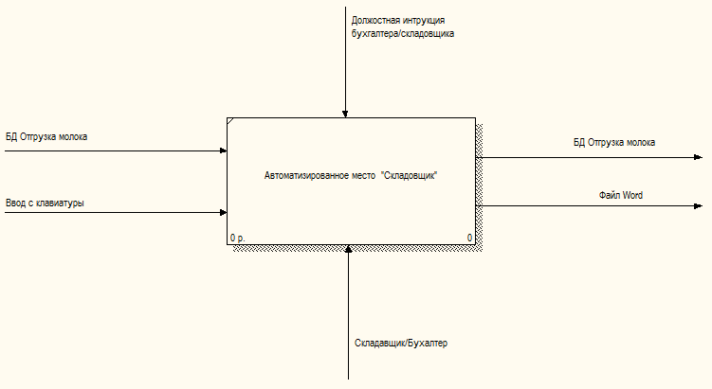

Рисунок 6.1 –– Общая функциональная схема программного продукта для учета молока

Исходя из рисунка 6.1, можно сделать вывод, что данной схеме входными данными являются: БД Отгрузка молока, ввод с клавиатуры. Управляющей информацией будут служить должностная инструкция работника предприятия, который будет работать с программой (например бухгалтер, зав. склада, оператор ЭВМ). Механизм – сотрудник, который работает непосредственно с программой. Выходные данные – исходный файл БД или файл MS Word 2007-2013 (.docx).

Следующим этапом функциональной модели программного продукта является декомпозиция контекстной диаграммы, которая описывает полную последовательность функционирования разрабатываемой системы. Эта схема представляет собой более детальный аналог контекстной диаграммы. Схема декомпозиции представлена на рисунке 6.2.

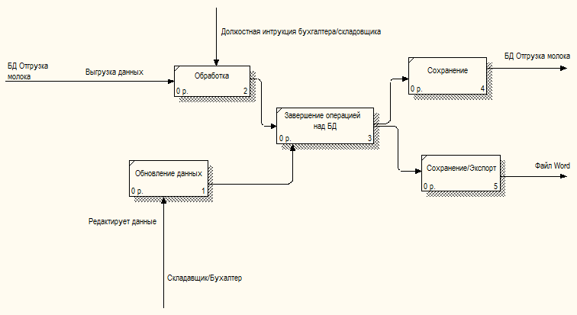

Рисунок 6.2 — Диаграмма декомпозиции функционально модели системы

В диаграмме отображены пять основных функциональных блоков, которые показывают принцип работы программы. При запуске программы происходит выгрузка данных из базы данных. После чего пользователь вносит изменения или дополнения в БД. После окончания работы с программой пользователь может просто сохранить изменения в БД или отрыть отчет для печати в программе MS Word.

Дата: 23.10.2014-24.10.2014

27.10.2014

Оценка _________________

Подпись ________________

РАЗДЕЛ 7. РЕАЛИЗАЦИЯ ПОСТАВЛЕННОЙ ЗАДАЧИ

7.1 Создание программного обеспечения

Перед началом разработки программного обеспечения была подготовлена база данных в СУБД «MS Access». Схема данной БД представлена на рисунке 7.1.1.

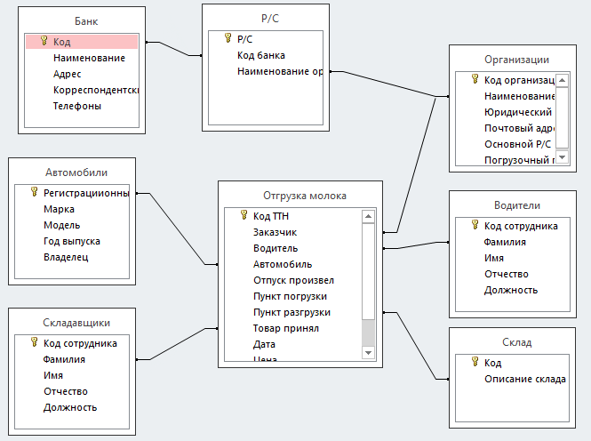

Рисунок 7.1.1 –– Схема базы данных программы учёта отгрузки молока

Следующим этапом является создание проекта. В качестве среды разработки была выбрана Visual Studio 2013 Professional. Разработка осуществлялась на языке программирования C# c использованием платформы MS Framework .NET 4.0. Системой построения клиентского программного обеспечения является WPF.

После создания проекта отроется конструктор главного окна. На него был добавлен компонент «Menu». После чего через свойства были добавлены пункты меню и разделитель. Главное меню программы представлена на рисунке 7.1.2.

После создания главного меню были созданы элементы управления на главной форме. В качестве элементов управления в данном проекте применяются обычные кнопки. Затем проект был открыт в программе Blend for Visual Studio 2013 –– в редакторе XAML кода. В Blend был разработан пользовательский шаблон зеленной кнопки со скругленными углами и небольшим эффектом тени. Увидеть пример кнопки с использование пользовательского шаблона можно на рисунке 7.1.3.

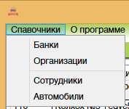

Рисунок 7.1.2 –– Главное меню программы



Рисунок 7.1.3 –– Пример кнопок с использование пользовательского шаблона XAML

После чего была подключена база данных и вынесен компонент для отображения таблицы из базы данных DataGrid. После чего в Blend for Visual Studio был разработан дизайн главного окна с использованием градиента.

Результат можно увидеть на рисунке 7.1.4.

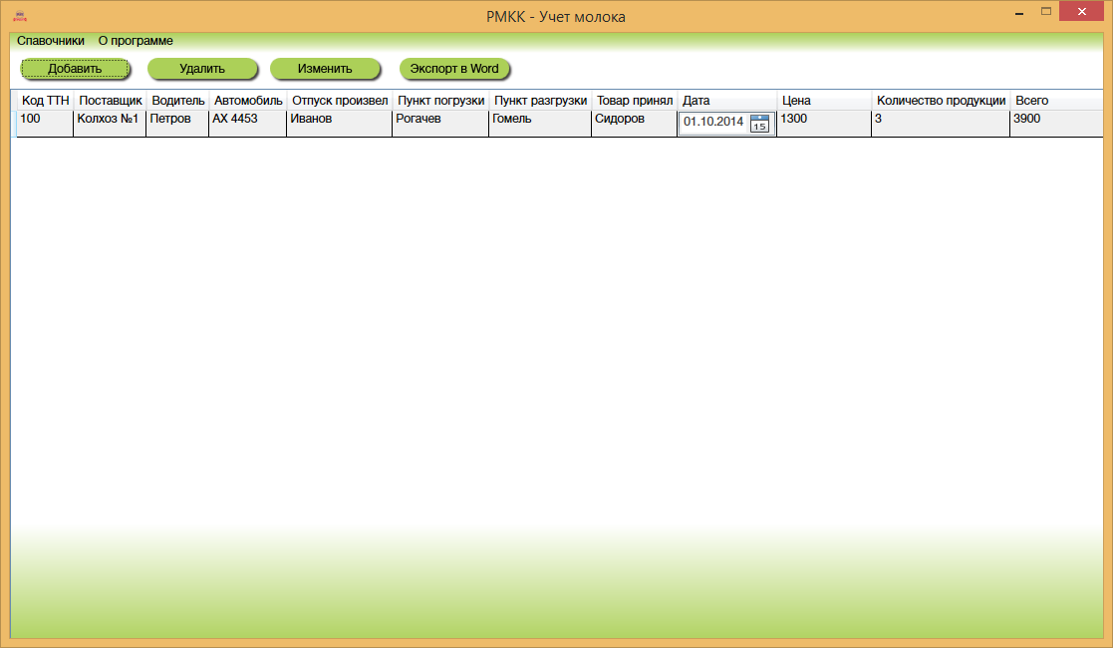

Рисунок 7.1.4 –– Главное окно программы

Далее был создано окно для добавления и редактирование записей и компонент MaskedTextBox, который по-умолчанию отсутствует в WPF. MaskedTextBox был реализован в классе, который храниться в отдельном файле, но находиться в одном пространстве имен. Данный класс полностью наследует встроенный класс «TextBox», но при этом имеет ограничения на ввод (маску). Окно можно увидеть на рисунке 7.1.5. Так же в этом окне находиться под надписью «Дата» реализованный вручную элемент «MaskedTextBox».

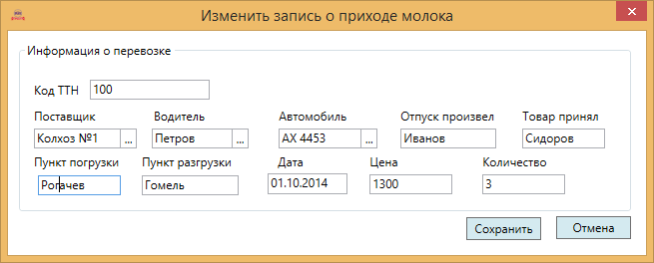

Рисунок 7.1.5 –– Окно добавления и редактирование записи о приходе молока

Следующим этапом разработки стало создание окон для справочников и пункта меню «О программе». Пример окна справочника представлен на рисунке 7.1.6.

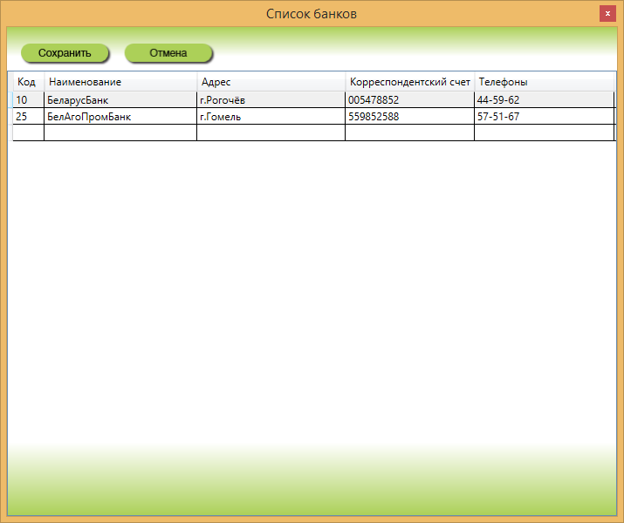

Рисунок 7.1.6 –– Окно справочника «Банки»

Далее было реализовано окно «О программе» (представлено на рисунке 7.1.7), которое содержит информацию о программном продукте, авторе и логотип предприятие.

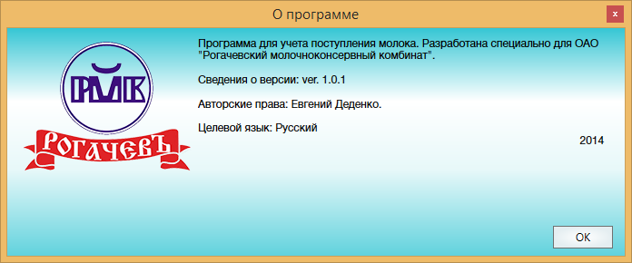

Рисунок 7.1.7 –– Окно о «О программе»

Следующим этапом разработки является создание экрана-заставки (сплешскрина), для этого в ресурсы программы добавляется заранее подготовленное в программе «Adobe Photoshop CC» изображение. После добавления в обозреватели решений изображению, которое будет использоваться в качестве экрана-заставки, роль при сборке –SplashScreen. Длительность нахождения на экране данного изображения от аппаратной части компьютера, на которой будет эксплуатироваться программный продукт. Картинка экрана-заставки представлена на рисунке 7.1.8.



Рисунок 7.1.8 –– Экран-заставка

Последним этапом разработки стала разработка иконки. Иконка была создана в программе «ICO FX». За основу была взята с картинкой логотипа предприятия. В программе было создано несколько абсолютно одинаковых по содержанию, но разных по размеру иконки и сохранены в формате иконки для операционной системы ОС «Windows». Этап разработки иконки представлен на рисунке 7.1.9. Далее созданная иконка была прикреплена к проекту, через конфигуратор проекту.

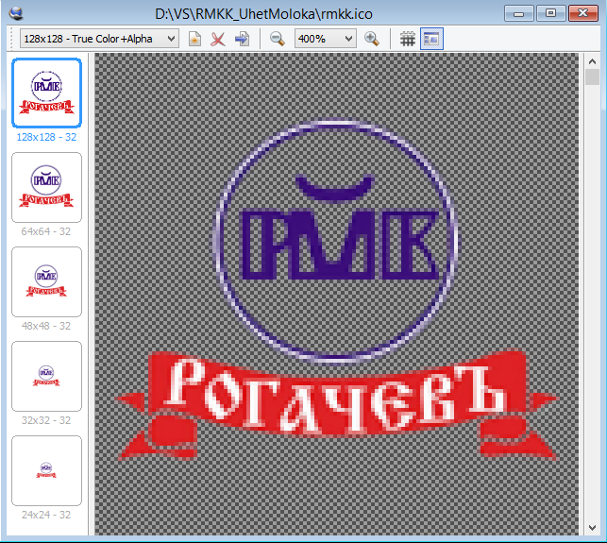

Рисунок 7.1.9 –– Окно редактора иконок в программе «ICO FX»

Следующим этапом является написание кода программы, который представлен в приложении «Листинг программы».

7.2 Планирование общей трудоемкости разработки программного обеспечения

Разработка программного обеспечения осуществлялось на языке программирования C#. Используемый язык является простым в использовании, что снижает затраты труда при написании кода программы. В ниже преведенной таблице показаны расчеты по функциональной стоимости программного продукта.

Были проанализирован функциональные возможности программы и сведены в таблицу 7.2.1.

Таблица 7.2.1 — Функциональные возможности программного обеспечения

|  |  |  |  |
| --- | --- | --- | --- |
| Код функции | Наименование (содержание) функции | Объем функции срок исходного кода (LOC) | |
| По каталогу V | Уточненный V |
| 101 | Организация ввода информации | 150 | 145 |
| 102 | Контроль, предварительная обработка и ввод информации | 550 | 500 |
| 104 | Обработка входного заказа и формирование таблиц | 1340 | 1205 |
| 109 | Управление вводом/выводом | 1 980 | 1965 |
| 203 | Обработка наборов и записей БД | 2670 | 2552 |
| 206 | Манипулирование данными | 9550 | 9500 |
| 507 | Обеспечение интерфейса между компонентами | 1820 | 1715 |
| 706 | Предварительная обработка и печать файлов | 470 | 462 |
| 304 | Управление файлами | 5750 | 5719 |
| Итого | | 24 280 | 23763 |

Определение итогового объема функциональных возможностей исходного кода определяется путем сложения всех показателей:

V(к)= 150 + 550 +1340 + 1980 + 2670 + 9550 +1820 + 470 + 5750= 24 280;

V(у)= 145 + 500 +1205 + 1965 + 2552 + 9500 +1715 + 462 + 5719= 23 763;

Для расчета уточненного объема кода программы некоторые функции были уменьшены и уточненный объем программного продукта (Vу) составил 14865 строк исходного кода.

Все расчеты о стоимости разработанного продукта рассчитывались на основе данных из приложения «Укрупненные нормы затрат труда», а так же используя, некоторые формулы из данного приложения. Так как категория сложности вторая, то количество человеко-дней составило 1055 чел.-дн.

В таблице 7.2.2 произведены расчеты по общей трудоемкости разработки программного продукта.

Таблица 7.2.2 — Общая трудоемкость разработки программного продукта

|  |  |  |  |  |  |  |
| --- | --- | --- | --- | --- | --- | --- |
| Показатели | Стадии | | | | | Итого |
| ТЗ | ЭП | ТП | РП | ВН |
| 1 | 2 | 3 | 4 | 5 | 6 | 7 |

Продолжение таблицы 7.2.2.

|  |  |  |  |  |  |  |
| --- | --- | --- | --- | --- | --- | --- |
| 1 | 2 | 3 | 4 | 5 | 6 | 7 |
| 1.Коэффициенты удельных весов (K) | 00,10 | 0,20 | 0,30 | 0,30 | 0,10 | 1 |
| 2.Распределение нормативной трудоемкости программного обеспечения (Т) по стадиям, чел.-дн. | 105 | 211 | 316 | 316 | 105 | 1053 |
| 3. Коэффициент сложности ПО (K) | 0,07 | 0,07 | 0,07 | 0,07 | 0,07 | – |
| 4. Коэффициент, учитывающий использование стандартных модулей (K) | –– | – | –– | 0,9 | – | – |
| 5. Коэффициент, учитывающий средства разработки ПО (КУР) | 0,8 | 0,8 | 0,8 | 0,8 | 0,8 | – |
| 6. Коэффициент, учитывающий новизну ПО (K) | 0,72 | 0,72 | 0,72 | 0,72 | 0,72 | – |
| 7. Общая трудоемкость ПО (Т), чел.-дн. | 4 | 8 | 11 | 12 | 4 | 339 |

Для нахождения сметной стоимости продукта весь процесс разработки разбивался на следующие стадии:

– техническое задание (ТЗ);

– эскизный проект (ЭП);

– технический проект (ТП);

– рабочий проект (РП);

– ввод в действие (ВН).

Для расчета стоимости учитывались следующие факторы, влияющие на трудоемкость разработки программного обеспечения:

– объем программного обеспечения в строках исходного кода;

– сложность разрабатываемого программного обеспечения;

– степень новизны разрабатываемого продукта;

– степень использования стандартных модулей;

– условия и средства разработки.

Программному продукту «Автоматизированная система учета личных дел» соответствует новизна категории Б, которая имеет следующее значения распределения трудоемкости по стадиям Kтз = 0,10; Kэп= 0,20; Kтп= 0,30; Kрп = 0,30; Кв =0,10;

Для распределения нормативной трудоемкости ПО (Т) по стадиям, которая измеряется в человеко-днях необходимо произвести следующие расчеты:

для стадии ТЗ Тн = Vy × KТЗ = 1055 × 0,10 = 105,5 чел.-дн.;

для стадии ЭП Тн = Vy × KЭП = 1055 × 0,20 = 211 чел.-дн.;

для стадии ТП Тн = Vy × KТП = 1055 × 0,30 = 316,5 чел.-дн.;

для стадии РП Тн = Vy × KРП = 1055 × 0,30 = 316,5 чел.-дн.;

для стадии ВН Тн = Vy × KВН = 1055 × 0,10 = 105,5 чел.-дн.

При разработке программного продукта «Автоматизированная система учета личных дел» использовалось количество стандартных модулей до 20%. Поэтому для расчетов берется значение Kт= 0,9 (приложение Д).

Новизна программного продукта соответствует категории Б, тогда Kн = 0,7 (приложение И).

Общая трудоемкость программного обеспечения зависит от следующих показателей: коэффициентов удельных весов трудоемкости стадии разработки программного продукта (К), нормативной трудоемкости программного продукта по стадиям (Тн), коэффициента, учитывающего использование стандартных модулей (Кт), коэффициента сложности программного продукта (Кс) соответственно.

Осуществление расчета:

для стадии «Техническое задание»:

То(ТЗ) = ТТЗ × КТЗ × Kс × Kн = 105,5 × 0,07 × 0,8 × 0,72 = 4 чел.-дн.;

для стадии «Эскизный проект»:

То(ЭП) = ТЭП × KЭП × Kс × Kн = 211 × 0,07 × 0,8 × 0,72 = 8 чел.-дн.;

для стадии «Технический проект»:

То(ТП) = ТТП × KТП × Kс × Kн = 316,5 × 0,07 × 0,9 × 0,8 × 0,72 = 11 чел.-дн.;

для стадии «Реализация проекта»:

То(РП) = ТРП × KРП × Kс × Кт × Kн = 316,5 × 0,07 × 0,8 × 0,72 = 12 чел.-дн.;

для стадии «Внедрение»:

То(ВН) = ТВН + KВН + Kс + Kн = 105,5 × 0,07 × 0,8 × 0,72 = 4 чел.-дн.

Общая трудоемкость:

Т = То(ТЗ) + То(ЭП) + То(ТП) + То(РП) + То(ВН) =4 + 8 + 11 + 12 + 4= 39 чел.-дн.

7.3 Тестирование и отладка программного обеспечения

В ряде многочисленный тестирований были найдены ошибки программы при некорректном вводе значений пользователем. Для исправления этих ошибок, был наложен обработчик исключений и вывод описания ошибки, который поможет быстро понять и устранить ошибку.

Если не выбрана или отсутствует строка для изменения или удаления произойдет крах программы с последующем её «повисанием» и закрытием. Чтобы не допустить этого используется обработчик исключений, который в случае наступление этого исключения выдаст сообщение об ошибке с информацией по её устранению, а также не будут записаны в БД ошибочные данные. На рисунке 7.3.1 представлено окно с сообщением об ошибке.

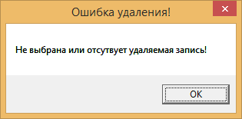

Рисунок 7.3.1 –– Окно с сообщение об ошибке

Также в программе есть встроенный в DataGrid обработчик событий. Если пользователь введет ошибочные данные в ячейку появиться символ большого красного восклицательного знака в левом углу строки и также не будут записаны ошибочные данные. Это исключение наглядно видно на рисунке 7.3.2.

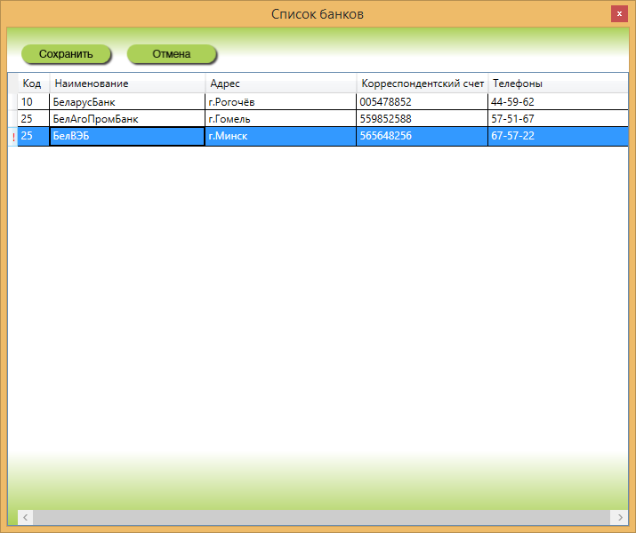

Рисунок 7.3.2 –– Демонстрация встроенного исключения в DataGrid

На основании вышеизложенных тестов и способов выявления ошибок, можно сделать вывод, что продукт устойчив и работает стабиль. Отсюда следует, что после дополнительных тестов продукт можно внедрять и эксплуатировать на предприятии.

7.4 Опытная эксплуатация

При опытном заполнении, удалении ошибочных и изменении данных не возникло никаких трудностей либо ошибок. Все исключения и процедуры работают без проблем. При добавлении первой записи не возникло проблем, это видно на рисунке 7.4.1.

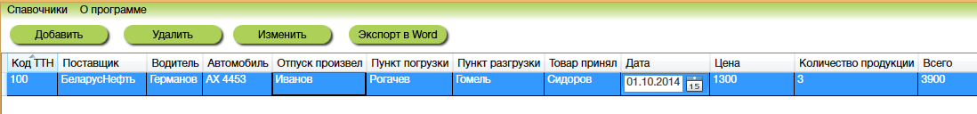

Рисунок 7.4.1 –– Демонстрация работоспособности процедуры добавления записи

В данном программном продукте отлично работает функция изменения. Предполагается, что при добавлении первой записи был введен некорректно поставщик, водитель, автомобиль и прочие поля. На рисунке 7.4.2 представлен исправленный вариант.

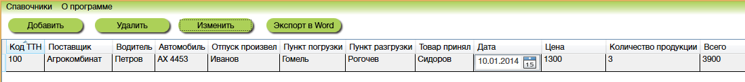

Рисунок 7.4.2 –– Демонстрация изменений в записи

Также не имеют проблем функция удаления записи о приходе молока, функции сохранения справочника, функция автоматической вставки через справочник и многое другое.

7.5 Эксплуатационная документация

Для запуска программного продукта, разработаного в процессе прохождения технологической практики, необходимы следующие компоненты:

– Microsoft .Net Framework 4.0. Загрузить пакет можно с официального сайта Microsoft (На операционных системах MS Windows 8/8.1/10 TechnicalPreview установка не требуется, так как он входит базовый пакет программного обеспечения, поставляемого вместе с данными операционными системах).

– AccessDatabaseEngine 2007 (x86). Этот пакет также можно загрузить по на официального сайта Microsoft (Требуется если установлена 32-битная версия Microsoft Office).

– Microsoft Office. Должны быть обязательно установлены базовые компоненты, Word и Access. Если установлен MS Office 2003, должен быть установлен модуль совместимости с более новыми версиями документов.

– Набор шрифтов «Helvetica Neue Cyr». Данные шрифты по-умолчанию отсутствуют в операционной системе «Windows». Набор этих шрифтов бесплатно распространяются в сети Интернет, также эти шрифты идут в комплект к программному обеспечению для учета молока. Отсутствие этих шрифтов не повлияет на запуск программы, они будут заменены шрифт «Segoe UI».

В состав программы входят следующие файлы:

– RMKK_UhetMoloka.exe. Это исполняемы файл самой программы. Служит для запуска и выполнения программы.

– RMKK_TTN.accdb. Файл базы данных, где храниться все данные.

– Шаблон.docx. Шаблон для отчета, при экспорте в MS Word.

Для запуска программы необходимо запустить исполняемый файл. Для того чтобы открыть справочник, нужно выбрать пункт в главном меню «Справочники», после чего в контекстном меню щелкнуть по названию справочника. Часть этого процесса представлена на рисунке 7.5.1.

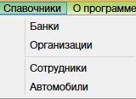

Рисунок 7.5.1 –– Меню справочники

Для добавления записи в главном окне программы есть специальная кнопка с соответствующим названием. Она отображена на рисунке 7.5.2.



Рисунок 7.5.2 –– Копка для добавления записи

После чего появиться окно, в котором нужно заполнить все реквизиты и нажать кнопку «Сохранить». Окно добавления записи о приходе молока, показано на рисунке 7.5.3.

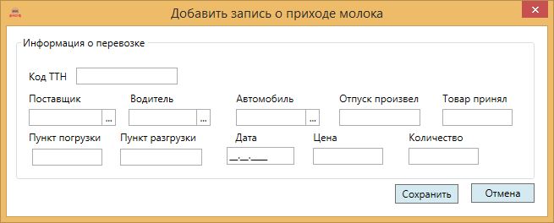

Рисунок 7.5.3 –– Окно добавления записи молока

Для удаления нужно выбрать нужную строку и нажать кнопку «Удалить» (рисунок 7.5.4).



Рисунок 7.5.4 –– Кнопка удаления записи

После нажатия кнопки удаления появиться диалоговое окно, где нужно подтвердить удаление. Это диалоговое окно представлено на рисунке 7.5.5.

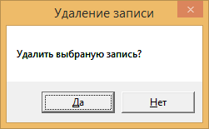

Рисунок 7.5.5 –– Окно диалога удаления

Изменение записей работает аналогично добавлению, только при этом нужно выбрать редактируемую строку. Кнопка изменения отображена на рисунке 7.5.6.



Рисунок 7.5.6 –– Кнопка изменения записи

Вывод данных в отчет производиться по нажатию на кнопку «Экспорт в Word». При этом должна быть выбрана экспортируемая запись. Экспорт в MS Word осуществляется путем редактирования шаблона занесение меток, если значение не введено, то метка заменена не будет.

Дата: 28.10.2014-31.10.2014

03.11.2014-07.11.2014

10.11.2014-14.11.2014

17.11.2014-21.11.2014

24.11.2014

Оценка _________________

Подпись ________________

РАЗДЕЛ 8. ОЦЕНКА КАЧЕСТВА ВЫПОЛНЕННОГО ПРОГРАМ-МНОГО СРЕДСТВА

После произведения оценки качества «РММКК –– учет молока» данные были занесены в таблицу 8.1.

Таблица 8.1 — Оценка качества ПП «РММКК –– учет молока»

|  |  |  |  |  |
| --- | --- | --- | --- | --- |
| **Наименование** | **Оценка** | **Значимость** | | **Результат оценки** |
| 1 | 2 | 3 | | 4 |
| **Надежность** | | | | |
| Наличие требований к программе по восстановлению процесса выполнения в случае сбоя операционной системы, процессора, внешних устройств. | 1 | 30% | | 30% |
| Наличие требований к программе по восстановлению результатов при отказах процессора, ОС. | 1 | 30% | | 30% |
| Наличие средств восстановления процесса в случае сбоев оборудования | 0 | 20% | | 0% |
| Наличие возможности повторного старта с точки останова. | 0 | 5% | | 0% |
| Наличие средств, обеспечивающих завершение процесса решения в случае помех. | 0 | 15% | | 0% |
| **ИТОГО** |  | 100% | | 60% |
| **Удобство применения** | | | | |
| Возможность освоения ПС на контрольном примере при помощи ЭВМ | 1 | 5% | 5% | |

Продолжение таблицы 1

|  |  |  |  |
| --- | --- | --- | --- |
| 1 | 2 | 3 | 4 |
| Наличие описания основных характеристик ПС | 0 | 7% | 0% |
| Наличие информации технологии переноса для мобильных программ | 0 | 10% | 0 |
| Отсутствие неправильных ссылок | 1 | 3% | 3% |
| Уровень языка общения пользователя с программой. | 1 | 15% | 15% |
| Лёгкость и быстрота загрузки и запуска программы. | 1 | 15% | 15% |
| Лёгкость и быстрота завершения работы программы. | 1 | 15% | 15% |
| Возможность приостанова и повторного запуска работы без потерь информации. | 1 | 15% | 15% |
| Соответствие меню требованиям пользователя. | 1 | 5% | 5% |
| Обеспечение удобства ввода данных. | 1 | 10% | 10% |
| **ИТОГО** |  | **100%** | **83%** |
| **Эффективность** | | | |
| Врем реакции и ответов | 1 | 60% | 60% |
| Требуемый объём внутренней памяти | 1 | 10% | 10% |
| Требуемый объём внешней памяти | 0 | 10% | 0% |
| Требуемое базовое программное обеспечение | 1 | 20% | 20% |
| **ИТОГО** |  | 100% | 90% |

Продолжение таблицы 1

|  |  |  |  |
| --- | --- | --- | --- |
| **Универсальность** | | | |
| 1 | 2 | 3 | 4 | |
| Насколько набор функций удовлетворяет требованиям пользователя | 1 | 30% | 30% | |
| Насколько возможности программ охватывают область решаемых пользователем задач | 1 | 30% | 30% | |
| Оценка зависимости программ от емкости оперативной памяти ЭВМ. | 1 | 15% | 15% | |
| Оценка зависимости временных характеристик программы от скорости вычислений ЭВМ | 1 | 15% | 15% | |
| Оценка зависимости программы от программ операционной системы. | 1 | 10% | 10% | |
| **ИТОГО** |  | 100% | 100% | |
| **Корректность** | | | | |
| Реализация возможности настройки системы | 0 | 40% | 0% | |
| Наличие интерфейсов с пользователем | 1 | 60% | 60% | |
| **ИТОГО** |  | 100% | 60% | |

На основании табличных данных можно сделать следующий вывод: «Оцениваемый продукт надежен на 60%, удобен на 83%, эффективен на 90%, универсален на 100%, корректный на 60%, что является неплохими показателями».

Дата: 25.11.2014-28.11.2014

01.12.2014-02.12.2014

Оценка _________________

Подпись ________________

РАЗДЕЛ 9. ОБОБЩЕНИЕ ПОЛУЧЕННЫХ НА ПРОИЗВОДСТВЕ МАТЕРИАЛОВ

В ходе прохождения технологический практики на предприятии ОАО «Рогачевский молочно-консервный комбинат», которая проходила в период с 13.10.2014 по 05.12.2014, были изучены следующие материалы:

– Общий инструктаж по техники безопасности.

– Инструктаж по техники безопасности при работе с ПЭВМ.

– Должностная инструкция программиста.

– Принцип работы холодильно-компрессорного цеха.

– Общий принцип работы и управления предприятием.

Так же было усовершенствованы знания в области логики, алгоритмизации, программирования и разработки. Была позаимствована частьопыта у специалистов со стажем. Путем наблюдения за специалистами были увеличены знания в области бухгалтерского учета, экономики и общего представления о работе бухгалтерии.

В течении практики повысились знания о работе и организации компьютерных сетей, и был получен небольшой опыт работы с серверным оборудованием.

Одной из немаловажной отрасли является система охраны и видеонаблюдения, общий принцип работы этих двух систем был объяснён компетентным персоналом схематическим образом.

Благодаря доброму и отзывчивому, но в тоже время компетентному, персоналу был получен ряд теоретических знаний и массу практических умений, которые в дальнейшем помогут работать в коллективе и выполнять свои служебные обязанности.

подписи

Дата: 03.12.2014-05.12.2014

Оценка _________________

Подпись ________________

ЗАКЛЮЧЕНИЕ

Результатом прохождения технологической практики являются полученные теоретические знания и практические умения в области программирования, логики и экономики.

На предприятии ОАО «Рогачевский РМКК», как и на других предприятиях, сотрудники (практиканты в том числе) не прошедшие инструктаж по технике безопасности не допускается к служебным обязанностям. Поэтому после подписание приказа о зачислении на прохождение технологической практики, пришлось ознакомиться с общими положениями по технике безопасности, а также с инструктажем по технике безопасности при работе на ЭВМ.

Каждый день на предприятии приходилось общаться с новыми людьми и изучать новые документы.

В ходе практики был создан программный продукт, который полностью выполняет поставленную задачу. Он имеет довольно высокую оценку качества, поэтому после дополнительного ряда тестирований и доработок, можно попробовать внедрить данный продукт.

Финальным этапом практики являлась доработка и оформление дневника отчета.

СПИСОК ИСПОЛЬЗОВАННЫХ ИСТОЧНИКОВ

1. Хэзфилд Ричард, Кирби Лоуренс и др. Искусство программирования на С. Фундаментальные алгоритмы, структуры данных и примеры приложений. – К.: Издательство «ДиаСофт», 2001. – 736 с.
2. Томас Кормен, Чарльз Лейзерсон, Рональд Ривест, Клиффорд Штайн. Алгоритмы. Построение и анализ, 2–е издание. – М.: Издательский дом «Вильямс», 2005. – 1296 с.
3. Чмора А., Современная прикладная криптография., М.: Гелиос   
   РВ, 2001.
4. Седжвик Роберт. Фундаментальные алгоритмы на С++. Алгоритмы на графах. Пер. с англ. - СПб: ООО «ДиаСофтЮП», 2002. - 496 с.
5. Троелсен Э. С# и платформа .NET. Библиотека программиста. -СПб.: Питер, 2002. - 800 с.
6. Прайс Д., Гандэрлой М. Visual C# .NET. Полное руководство. - К.: ВЕК+, СПб.: КОРОНА принт, К.: НТИ, М.: Энтроп, 2004. - 960 с.
7. Фролов А.В., Фролов Г.В. Язык C#. Самоучитель. - М.: ДИАЛОГ-МИФИ, 2003. - 560 с.

ПРИЛОЖЕНИE А

ПРИЛОЖЕНИЯ Б

ПРИЛОЖЕНИЯ В

ПРИЛОЖЕНИЕ Г